# zšsv nové logoZákladní škola sv. Voršily v Olomouci

Aksamitova 707/6, 772 00 Olomouc

Název

Absolventská práce

Autor:

Třída: IX

Vedoucí práce:

**Olomouc 20**

**OBSAH**

ÚVOD 3

1 Název kapitoly 4

1.1 Název 1. podkapitoly 4

1.2 Název 2. podkapitoly 4

1.2.1 Název 1. oddílu 4

1.2.2 Název 2. oddílu 4

1.2.3 Název 3. oddílu 4

1.3 Název 3. podkapitoly 5

2 Další hlavní kapitola 7

2.1 Podkapitola 7

2.2 Podkapitola 7

2.2.1 Oddíl 7

ZÁVĚR 8

POUŽITÁ LITERATURA 9

RESUMÉ 10

ÚVOD

Úvod obsahuje základní informace o práci (problému): čím se práce zabývá, který problém řeší, kterou část rozsáhlého problému si autor vybral – jasné a jednoduché představení (definice) řešené problematiky.

Autor může poukázat na další odborníky (literaturu), kteří se zabývají danou problematikou, a na současný stav bádání.

Dále se v úvodu seznámíme s tím, proč si autor vybral danou problematiku (důvod výběru, motivace), můžeme být seznámeni s osobním náhledem a vztahem k problematice nebo např. společenským kontextem tématu či jeho aktuální naléhavostí.

Autor by měl čtenáře seznámit s cílem práce, hlavními otázkami, na které hledá odpověď.

V dalším odstavci se někdy uvádí popis základní struktury práce, nástin postupu řešení, jak k tématu autor práce přistupuje, či užitými metodami.

Poznámka: Nejedná se o prázdné tlachání, ale o první krok k řešení nějakého problému. Vůči vlastnímu textu a závěru má úvod vztah 1. položení otázky → 2. řešení → 3. shrnutí problému.

1 Název kapitoly

Zde začíná text práce. Hlavní text dělíme do kapitol, podkapitol a oddílů.

Hlavní kapitoly (v našem případě označené jednoduchými arabskými číslicemi bez tečky) začínají vždy na nové stránce.

Když při psaní nadpisů 1. až 3. řádu (kapitola – podkapitola – oddíl) použijeme tzv. **styly** (karta Domů), budeme moci vytvořit na 2. straně **automatický obsah** (karta Reference → Obsah → Vložit obsah / Vlastní obsah → Možnosti → použité Styly a jejich úroveň) a kdykoli jej aktualizovat.

V případě této šablony jsou definovány Styl1 (nadpis kapitoly), Styl2 (nadpis podkapitoly) a Styl3 (další oddíl).

1.1 Název 1. podkapitoly

Kapitolu podle potřeb dělíme na podkapitoly.

1.2 Název 2. podkapitoly

Podkapitol použijeme tolik, kolik přehlednost práce a téma vyžadují.

1.2.1 Název 1. oddílu

Mnohdy je vhodné využít detailnější členění na oddíly.

1.2.2 Název 2. oddílu

Přehlednosti není nikdy dost…

1.2.3 Název 3. oddílu

… navíc práce hezky roste od ruky

1.3 Název 3. podkapitoly

A vracíme se k podkapitolám, protože řešíme další důležitou otázku (motiv, téma podkapitoly).

1.4 Název 4. podkapitoly

Nedílnou součástí práce jsou obrázky, ilustrace, tabulky, grafy, nákresy apod., především pokud vhodně ilustrují řešené téma.

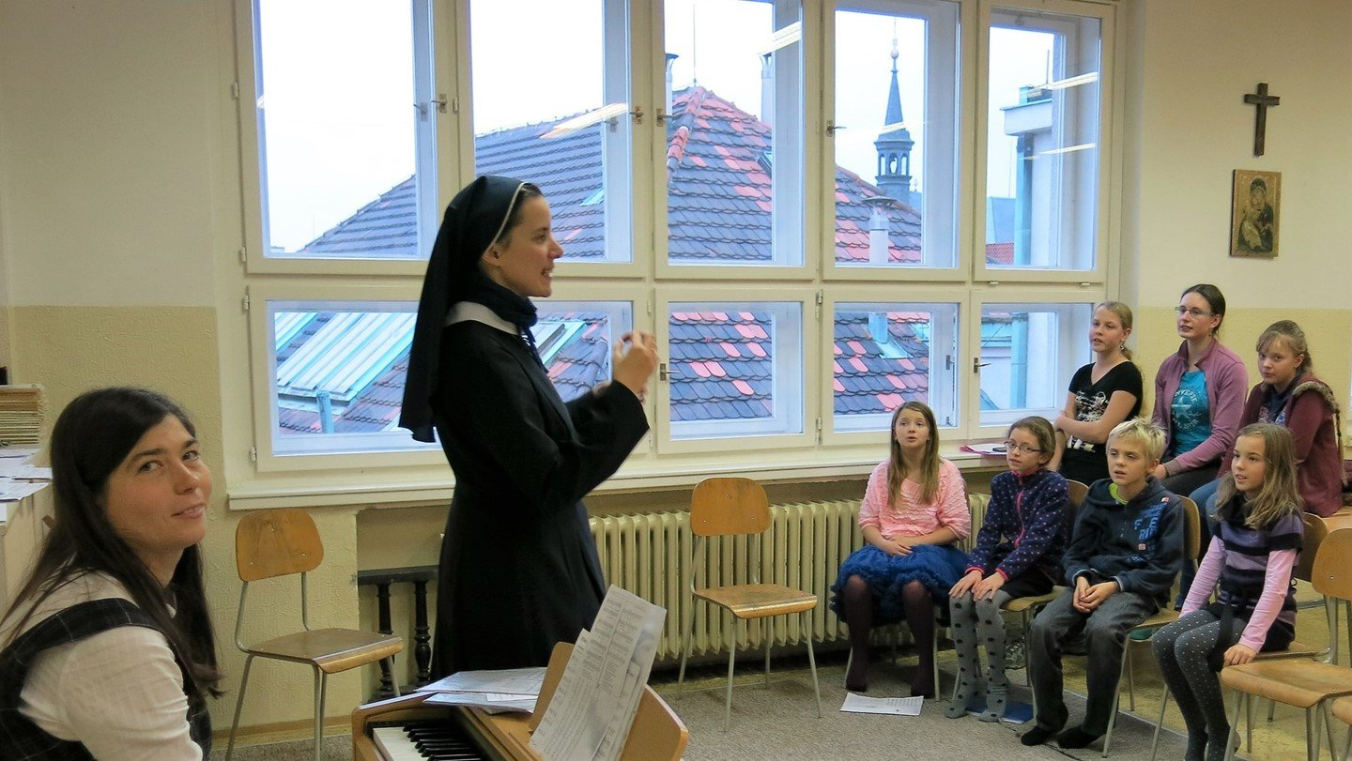

*Obr. 1 Sestry voršilky při práci s dětmi*

Obrázky nezapomínáme očíslovat a popsat. Ve skutečné vědecké práci uvádíme např. v poznámce pod čarou i zdroje doprovodného materiálu (neb je zhusta chráněn autorským zákonem).

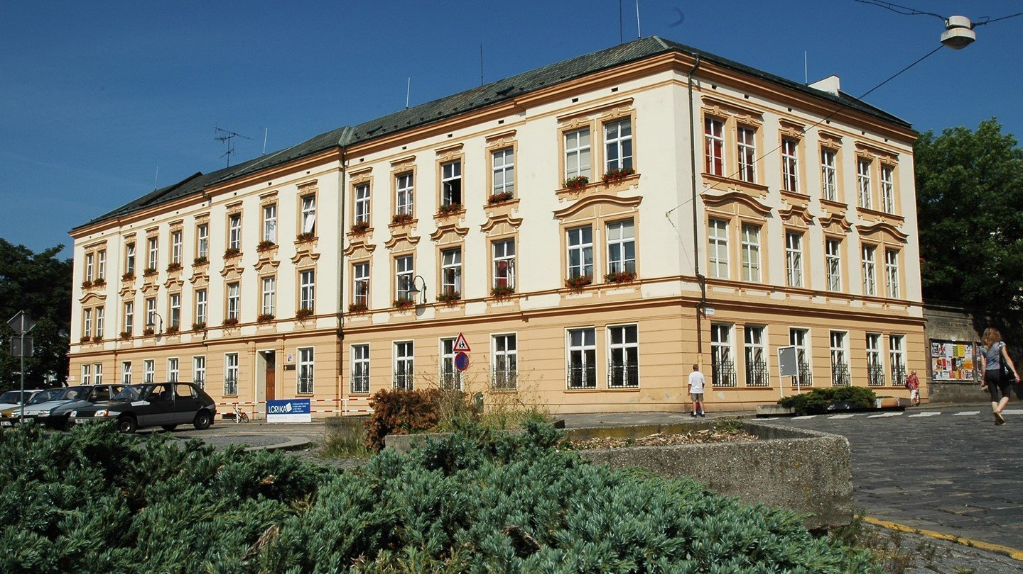

*Obr. 2 Sestry vybudovaly mnoho podobných škol a školských zařízení*

Dáváme si pozor, aby např. obrázek nebyl na jedné stránce a jeho popis na stránce následující. Místo „entrování“ (což je typografická prasárnička), používáme tvrdé konce stránek vkládané klávesovou zkratkou CTRL + ENTER.

Skryté znaky formátování, konce odstavů (ale taky nesprávné dvojí mezery, několikanásobné entrování apod.) si můžeme zobrazit pomocí **tlačítka Π** (pí) na kartě **Domů**. Objeví se nám následující struktura dokumentu:

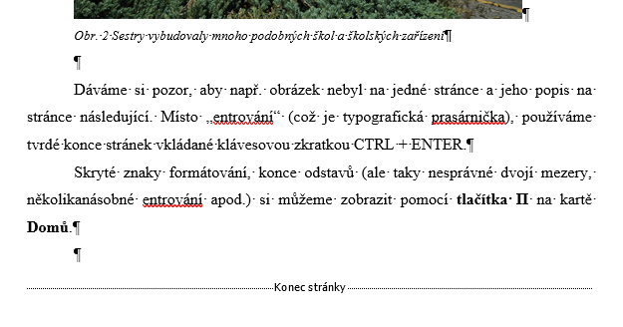

2 Další hlavní kapitola

Text

2.1 Podkapitola

Text

2.2 Podkapitola

Text

2.2.1 Oddíl

Pro ty, kteří si ještě nepovšimli:

1. za posledním číslem kapitoly, podkapitoly nebo oddílu se nepíše tečka.

2. v celém textu je použit jeden typ písma.

3. velikosti nadpisů jsou odstupňovány podle významu nadpisu (nadpis kapitoly, nadpis podkapitoly, další oddíl).

4. zbývající text má jednotnou velikost písma 12 b.

5. používáme řádkování 1,5 řádku, autor práce může použít i meziodstavcové mezery (zde mají hodnotu 0 b.).

6. první řádek odstavce je odsazen o 1,25 cm (mezi odstavci se nevynechávají řádky.

7. celý text je zarovnán do bloku.

8. na první straně není uvedeno číslo stránky.

ZÁVĚR

Do závěru práce náleží především shrnutí obsahu práce. Cíl, stanovený v úvodu práce, je v závěru představen jako její výsledek (v několika shrnujících větách).

Autor může zmínit a charakterizovat zdroje, ze kterých čerpal, zdůvodnit jejich použití a kriticky je zhodnotit.

Pokud se při psaní práce vyskytly jakékoli vědecké obtíže, zmínka o nich patří právě do závěru.

Pozn.: Ani závěr práce není formálním a zbytečným mlácením prázdné slámy. Např. vaši následovníci se právě z úvodu, závěru a obsahu mohou dozvědět, zda našli správný materiál pro svou potřebu.

POUŽITÁ LITERATURA

V absolventské práci vyžadujeme aspoň 3 zdroje informací (knihy, časopisy, odborné články na internetu ad.). Uvádíme zjednodušenou citaci zdroje:

zjednodušená citace knihy

1. HOLUB, Rudolf. *Historie bobra evropského*. 1. vyd. Praha : Olympia, 2003. 124 s.

zjednodušená citace článku z odborného časopisu

2. KAMENEC, Jiří. *Kanadský a evropský bobr*. National Geographic, 2003, roč. 52, č. 5, s. 20–24.

zjednodušená citace internetového článku

3. JANOVSKÝ, Filip. *V Číně objevili pravěkého bobra*. Citováno 9. 5. 2023. Dostupné na www: http://www.iabc.cz/scripts/detail.php?id=8366.

zjednodušená citace filmového dokumentu

4. *Program péče o populaci Bobra evropského* *[film].* Režie Aleš VOREL, ČR 2006.

zjednodušená citace zdroje na YouTube

5. *Bobr – architekt přírody.* Citováno 10. 5. 2023. Dostupné na www: https://www.youtube.com/watch?v=wAslRN8A94M.

zjednodušená citace celého kanálu na YouTube

6*. Fakulta životního prostředí ČZU v Praze.* Citováno 10. 5. 2023. Dostupné na www: https://www.youtube.com/@fzp_czu/about.

RESUMÉ

V cizojazyčném resumé se snažíme krátce a výstižně (za pomoci tzv. klíčových slov) shrnout obsah práce.